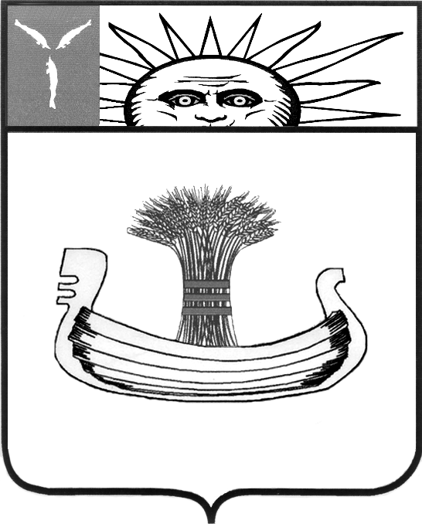

АДМИНИСТРАЦИЯ БАЛАКОВСКОГО МУНИЦИПАЛЬНОГО РАЙОНА

КОМИТЕТ ОБРАЗОВАНИЯ

П Р И К А З

12 апреля 2011 г. | № | 210
г. Балаково

Об итогах муниципальной эвристической олимпиады по иностранным языкам «Юный лингвист».

В соответствии с Положением о муниципальной эвристической олимпиады по иностранным языкам «Юный лингвист» для обучающихся 2-4 классов, в целях активизации работы, повышения мотивации обучающихся начальной школы к иностранным языкам 08 апреля 2011 года на базе ресурсного центра по проблемам изучения иностранных языков МОУ «СОШ №11», образовательных учреждений МОУ «СОШ №26», МОУ «СОШ №16» была проведена муниципальная эвристической олимпиады по иностранным языкам «Юный лингвист», в которой приняли участие 125 обучающихся 2-4 классов общеобразовательных учреждений: : МОУ «СОШ №2», МОУ «СОШ №3», МОУ «СОШ №4», МОУ «СОШ №5», МОУ «СОШ №7», МОУ «ООШ №8», МОУ «СОШ №11», МОУ «СОШ №12», МОУ «ООШ №14», МОУ «ООШ №15», МОУ «СОШ №16», МОУ «СОШ №18», МОУ «СОШ №19», МОУ «СОШ №20», МОУ «СОШ №21», МОУ «СОШ №22», МОУ «СОШ №25», МОУ «СОШ №26», МОУ «СОШ №27», МОУ «СОШ №28», МОУ «Гимназия №1», МОУ «Гимназия №2», МОУ «Лицей №1», МОУ «СОШ с. Кормежка», МОУ «ООШ с.Подсосенки».
На основании вышеизложенного

ПРИКАЗЫВАЮ:

1. Утвердить итоги муниципальной эвристической олимпиады по иностранным языкам «Юный лингвист» (приложение №1).
2. Руководителям общеобразовательных учреждений Балаковского муниципального района:
2.1. Рассмотреть итоги муниципальной эвристической олимпиады по иностранным языкам «Юный лингвист» на заседаниях методических объединений учителей.
2.2. Объявить благодарность членам жюри олимпиады за проведенную работу (приложение №2).
3. Руководителям образовательных учреждений МОУ «СОШ №11» Пешковой Л.В., МОУ «СОШ №26» Ильиной В.В., МОУ «СОШ №16» Запяткиной Т.Г. объявить благодарность за создание условий для проведения олимпиады.
4. Заместителю директора по УВР МОУ «СОШ №11» Бодичевой Л.В. объявить благодарность за организацию и проведение аналитической работы по эвристической олимпиаде «Юный лингвист».
5. Контроль за выполнением данного приказа возложить на начальника отдела школьного инспектирования Комитета образования Хухареву Г.В.

Председатель
Комитета образования И.В. Расторгуева

Проект вносит: Согласовано:
Старший инспектор  Комитета образования | Начальник отдела школьного инспектирования Комитета образования
_____________ Е.М. Кафидова | __________ Г.В. Хухарева

Приложение №1
к приказу Комитета образования
от 12.04.2011 г. №210
Итоги
муниципальной эвристической олимпиады по иностранным языкам
«Юный лингвист».
Английский язык
Победители и призеры
2 класс
№ | Ф.И. участника | ОУ | Место | Ф.И.О.учителя
1. | Филинков Александр | МОУ «Гимназия №1» | Побед-ь | Ляпина Л.Р.
2. | Синджиашвили Диана | МОУ «СОШ №20» | Призёр | Алешина Т.В.
3. | Федотов Иван | МОУ «СОШ №2» | Призёр | Скоробагатько Ю.Г.
4. | Бабурин Артем | МОУ «Гимназия №2» | Призёр | Душина С.Н.
3 класс
№ | Ф.И. участника | ОУ | Место | Ф.И.О.учителя
1. | Ермолаев Егор | МОУ «СОШ №20» | Побед-ь | Салтыкова Е.Ю.
2. | Хлуднев Евгений | МОУ «СОШ №12» | Призёр | Меркулова В.М.
3. | Соболева Анна | МОУ «СОШ №25» | Призёр | Титкова Л.В.
4. | Лаврентьев Дмитрий | МОУ «СОШ №5» | Призёр | Минакова В.А.
5. | Шестункина Полина | МОУ «Гимназия №1» | Призёр | Пухтеева В.Н.

4 класс
№ | Ф.И. участника | ОУ | Место | Ф.И.О.учителя
1. | Салихов Феликс | МОУ «Гимназия №1» | Побед-ь | Гречухина И.И.
2. | Шеин Данила | МОУ «ООШ №14» | Призёр | Щербина В.Н.
3. | Филатова Тамара | МОУ «СОШ №12» | Призёр | Меркулова В.М.
4. | Рогачева Татьяна | МОУ «Гимназия №2» | Призёр | Морозова С.В.
5. | Цух Яна | МОУ «СОШ №2» | Призёр | Скоробагатько Ю.Г.
6. | Решетова Екатерина | МОУ «СОШ №16» | Призёр | Ковальчук Л.Н.
7. | Чистякова Ирина | МОУ «СОШ №27» | Призёр | Вершинина И.В.

Французский язык
Победители и призеры
2 класс
№ | Ф.И. участника | ОУ | Место | Ф.И.О.учителя
1. | Ельничев Владимир | МОУ «СОШ № 16» | Победитель | Макарова И.А.
2. | Решетникова Юлия | МОУ «СОШ № 16» | Победитель | Макарова И.А.
3. | Файзи Полина | МОУ «СОШ № 16» | Призёр | Макарова И.А.
4. | Шуршалова Екатерина | МОУ «СОШ № 11» | Призёр | Высоцкая И.А.
5. | Соснина Алина | МОУ «СОШ № 27» | Призёр | Стульнева Л.Е.

3 класс
№ | Ф.И. участника | ОУ | Место | Ф.И.О.учителя
1. | Морозкина Дарья | МОУ «СОШ № 11» | Победитель | Курбашнова Н.Г.
2. | Ерекина Алиса | МОУ «СОШ № 27» | Призёр | Стульнева Л.Е.
3. | Фурсов Владимир | МОУ «СОШ № 11» | Призёр | Курбашнова Н.Г.

4 класс
№ | Ф.И. участника | ОУ | Место | Ф.И.О.учителя
1. | Чабан Екатерина | МОУ «СОШ № 28» | Победитель | Лисицына М.Т.
2. | Тюрина Ольга | МОУ «СОШ № 25» | Призёр | Егорова Л.В.
3. | Щербина Виктория | МОУ «СОШ № 27» | Призёр | Стульнева Л.Е.
4. | Ковальчук Елена | МОУ «СОШ № 25» | Призёр | Егорова Л.В.

Немецкий язык
Победители и призеры
2 класс
№ | Ф.И. учащихся | ОУ | Место | Ф.И.О.учителя
1. | Кузьмин Дмитрий | СОШ № 20 | Победитель | Нуштаева Т.К.
2. | Бойко Богдан | ООШ № 14 | Призёр | Жарова Л.В.
3. | Ковешников Даниил | СОШ № 25 | Призёр | Резник Т.И.

3 класс
№ | Ф.И. учащихся | ОУ | Место | Ф.И.О.учителя
1. | Богачева Юлия | СОШ № 28 | Победитель | Киселева С.С.
2. | Попова Александра | СОШ № 26 | Призёр | Задворнова Л.А.
3. | Табакова Людмила | СОШ № 22 | Призёр | Довлатова И.В.

4 класс
№ | Ф.И. учащихся | ОУ | Место | Ф.И.О.учителя
1. | Тарасова Мария | СОШ № 25 | Победитель | Резник Т.И.
2. | Абдрахманов Ринат | СОШ № 28 | Призёр | Желонкина Т.А.
3. | Дьячук Дмитрий | СОШ № 18 | Призёр | Шалина М.Ю.

Приложение №2
к приказу Комитета образования
от 12.04.2011 г. №210

Список
членов жюри эвристической олимпиады

Английский язык
Председателю жюри: Бодичева Л.В., заместитель директора по УВР, учитель английского языка МОУ «СОШ № 11»

Члены жюри
Бодрова И.В., учитель английского языка МОУ «Гимназия № 1»

Немецкий язык
Председатель жюри: Задворнова Л.А., учитель немецкого языка МОУ «СОШ № 26»

Члены жюри
- Семенцова Л.В., учитель немецкого языка МОУ «СОШ № 20»;
- Сидоровичева Л.Н., учитель немецкого языка МОУ «СОШ № 16»;
- Котунова М.Н., учитель немецкого языка МОУ «СОШ № !8».

Французский язык
Председатель жюри: Макарова И.А., учитель французского языка МОУ «СОШ № 16»

Члены жюри
- Курбашнова Н.Г., учитель французского языка МОУ «СОШ № 11»;
- Стульнева Л.Е., учитель французского языка МОУ «СОШ № 27»;
- Лисицына М.Т., учитель французского языка МОУ «СОШ № 28».

